KARTA PRODUKTU
SABIK, nr kat.: 435
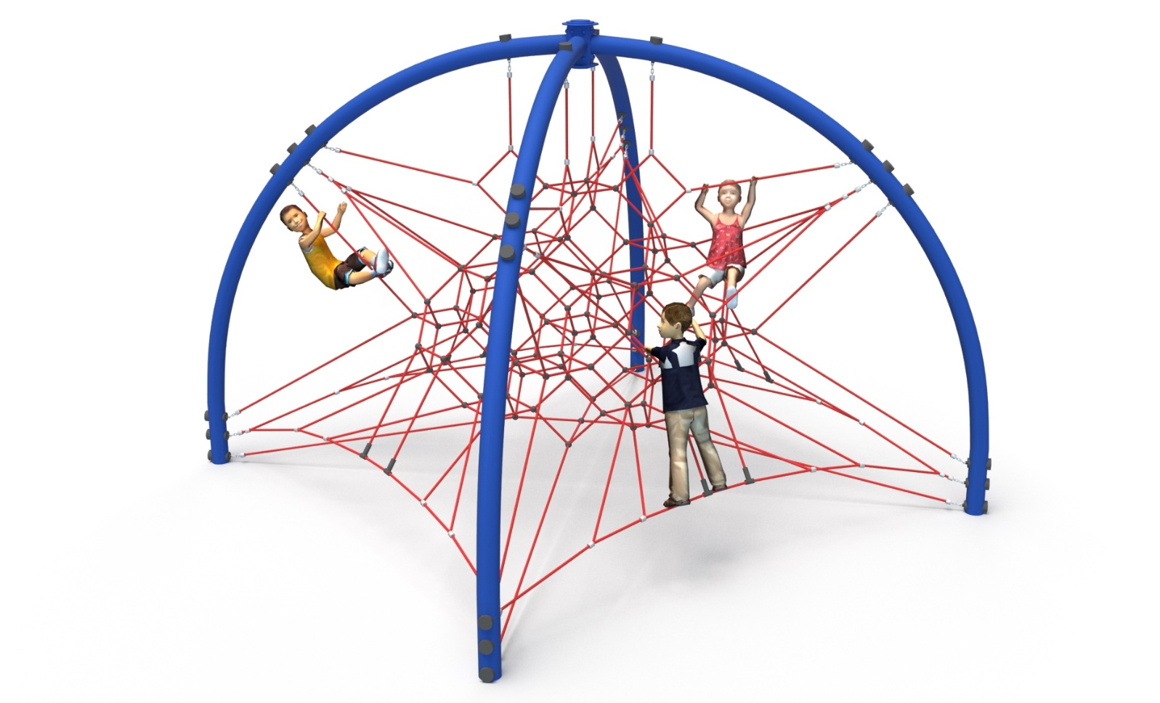
Ogólne informacje o urządzeniu  Długość: 4,3m  Szerokość: 4,3m  Wysokość: 3,4m  Przestrzeń minimalna: 7,3 x 7,3m  Głębokość posadowienia: 1,0m  Wysokość swobodnego upadku: 1,3m  Grupa wiekowa: od 5 do 14 lat  Ilość użytej liny – 160 m.  Do przeprowadzenia montażu niezbędna jest możliwość dojazdu ciężkiego sprzętu budowlanego  Obszar upadku urządzenia powinien zostać wykonany na nawierzchni zgodnie z normą PN-EN 1176-1:2017. | 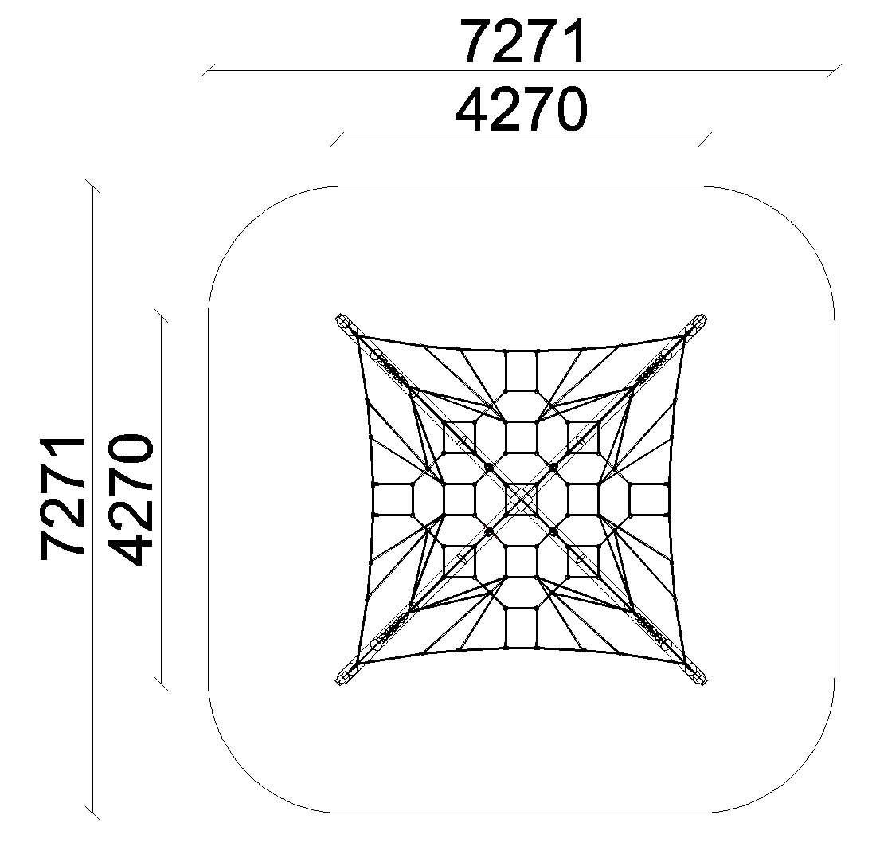

`

Wytyczne dotyczące materiałów i technologii wykonania urządzenia.

Urządzenie składa się z czterech stalowych łuków, wykonanych z giętych rur okrągłych o przekroju min. 139,7mm. Do łuków zawieszona jest sieć linowa. Wszystkie mocowania lin do konstrukcji mają możliwość korekty naciągu. Ilość użytej liny – 160 m.
Konstrukcja stalowa wykonana ze stali czarnej zabezpieczonej przed korozją poprzez cynkowanie ogniowe, opcjonalnie malowanie proszkowe. Elementy linowe wykonane są z lin poliamidowych, plecionych, klejonych o średnicy 18mm, połączonych złączkami wykonanymi z aluminium, stali nierdzewnej oraz tworzyw sztucznych. Element wieńczący szczyt konstrukcji płyta HPL. Posadowienie konstrukcji stalowej wykonane jako stopy żelbetowe.

W trosce o bezpieczeństwo dzieci oraz jakość urządzeń wymaga się, aby urządzenia posiadały certyfikat na zgodność z normami PN EN 1176-1:2017, PN EN 1176-11:2014-11, wydane w systemie akredytowanym przez Państwowe Centrum Akredytacji lub krajowej jednostki akredytującej pozostałych Państw członkowskich, zgodnie z Rozporządzeniem Parlamentu Europejskiego i Rady Unii Europejskiej (WE) nr 765/2008”.

